МБДОУ «Детский сад №26 «Ягодка»

Конспект
непосредственной образовательной
деятельности
по нетрадиционному рисованию
в средней группе
«Дождик, дождик, капелька…»

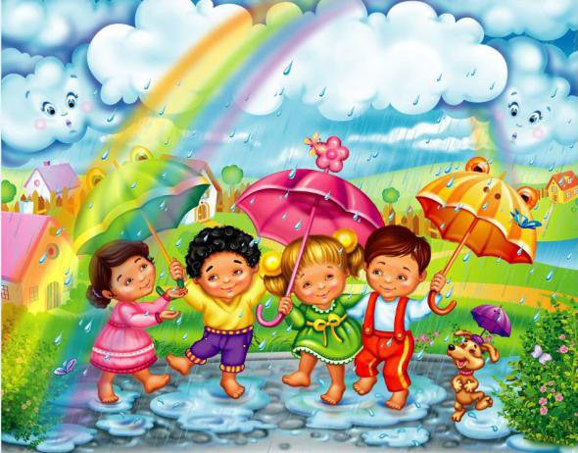

Автор: воспитатель первой
квалификационной категории
Юрченко О.А.

2013год
Г.Камень-на-Оби
Программное содержание: Учить детей создавать образ дождя нетрадиционным методом рисования (при помощи пипеток).
Задачи:
Обучающая: учить рисовать дождь пипеткой, равномерно распределяя капли воды по поверхности альбомного листа. Продолжать учить передавать в рисунке несложные явления действительности. Учить сочетать воедино действия со словами стихотворения.
Развивающая: развивать воображение, мелкую моторику, эстетическое отношение к окружающему миру.
Воспитательная: вызывать эмоциональный отклик на красоту окружающего мира., воспитывать чуткое и бережное отношение к природе.
Материал и оборудование:
Белый альбомный лист, восковые мелки, пластмассовые стаканы с водой. Палитра с красками, кисти, влажные салфетки. Подставки для кистей, мольберт, зонт.
Методические приемы:
Словесный, практический, наглядный.
Предварительная работа:
Рисование пластилином, пальчиками. Чтение потешек и стихов про дождь.
План занятия:
1.Организационный момент - актуализация имеющих знаний - развитие слуха на неречевом материале (определить на слух, какой звук звучит).
2.Творческая и поисковая работа детей.
3. Итог занятия: выставка и анализ детских работ.
4.Работа детей к занятию «Дождик, дождик, капелька»

Ход занятия:
I. Организационный момент
Воспитатель: -Здравствуйте, ребята! (Раздаётся аудио запись звука дождя).
Дети, прислушайтесь, как вы думаете, на что похож это звук? (На шум дождя).
А дождь это, что? (Капли воды).
Постановка цели занятия:
-Ребята давайте нарисуем капли дождя водой. Подойдите, пожалуйста, к моему столу. (Дети подходят к демонстрационному столу).
II. Творческая и поисковая работа детей
Воспитатель:
Ребята, отгадайте, пожалуйста, загадку:
Загадка про тучу
По небесам оравою
Бегут мешки дырявые,
И бывает - иногда
Из мешков течет вода.
Спрячемся получше
От дырявой ... (тучки)
-Правильно, это – туча. Посмотрите, как я рисую тучу восковыми мелками.
(Показ воспитателя приёма рисования восковыми мелками тучи. Во время рисования, воспитатель беседует с детьми о тучах и облаках).
-Какого цвета бывают тучи? (Чёрные ,синие, а облака - белые).
- Что из тучи падает на землю? (Дождь, град, снег).
- Где может идти дождь? (На улице).
Воспитатель:
-Из моей тучки сейчас пойдёт дождь. Я нарисую его водой.
- Посмотрите, что находится в стакане? (Вода).
- Какого цвета вода? (Прозрачная).
- Как вы думаете, можно нарисовать капли дождя прозрачной водой? (Нет).
- Почему? (Не будет видно капельки).
- Так, что нам надо сделать с водой, чтобы она была видна? (Закрасить воду краской).
- Молодцы, догадались.
(Воспитатель предлагает одному из детей закрасить кисточкой с гуашью воду в стакане).
Воспитатель:
-Какого цвета стала вода в стакане? (Дети называют цвет воды в стакане. Цвет может быть разным, на усмотрение ребёнка, т. к. на палитре выложена гуашь разного цвета).
Воспитатель:
-Посмотрите, что у меня в руках? (Показывает пипетку).
-Правильно, пипетка. Мы будем рисовать капельки дождя пипеткой.
Уточнение правил безопасности:
-Посмотрите, пипетка сделана из стекла. А стекло можно брать в рот? (Нет).
- Бросать пипетку на пол? (Нет).
- Почему? (Может разбиться и осколками стекла можно порезаться).
Воспитатель:
-Посмотрите, как я рисую дождь пипеткой. (Показ воспитателя приёма рисования дождя водой из пипетки. По ходу показа, она рассказывает и показывает, как надо набирать воду в пипетку и распределять капельки воды по всей поверхности альбомного листа).
Воспитатель:
-А сейчас, ребята, подготовим наши пальчики к рисованию.
Пальчиковая гимнастика «Дождик»
Дождик, дождик, капелька, водяная сабелька,
Лужу резал, лужу резал, резал, резал, не разрезал,
И устал, и перестал. (И. Токмакова)

(Дети ритмично указательным пальцем постукивают по ладони другой руки, постепенно замедляя темп, согласно тексту стихотворения).
Воспитатель:
-Ребята, закройте глаза, послушайте шум дождя и подумайте, какого цвета будет ваш дождь. (Раздаётся аудио-запись звука дождя).
-Подумали? А сейчас садитесь за свои столы и приступайте к работе.
(Самостоятельная работа детей. Индивидуальная помощь воспитателя по необходимости. Во время работы детей звучит аудио-запись звука дождя).
-Молодцы! Вот и закончился дождь. А пока капельки дождя из ваших тучек высыхают, выходите ко мне, и поиграем в игру.
Динамическая игра «Дождик»
Дождик, дождик, лей да лей.
(Дети на ладошке пальцами показывают капли дождя)
Мокрых капель не жалей.
Мы в ладоши хлопаем
(Выполняют движения согласно текста стихотворения)
Мы ногами топаем.
Вышло солнышко опять и
дети все идут гулять.
(Выполняют движения согласно текста стихотворения)
(Воспроизводится аудио-запись звуков дождя, дети убегают под зонт воспитателя).
III. Итог занятия
-Закончилась игра, и высохли ваши капельки дождя. Возьмите, пожалуйста, ваши работы и принесите их ко мне на стол.
-Какой сказочный, необычный дождик получился у вас!
(Воспитатель вместе с детьми рассматривают рисунки, обсуждают цвет дождя).
- Ребята, что вы рисовали?
- Чем вы рисовали капельки дождя?
- Вам понравилось занятие?
-На память о нашем занятии я дарю Вам воздушные шарики. Они синего цвета и похожи на капельки дождя.

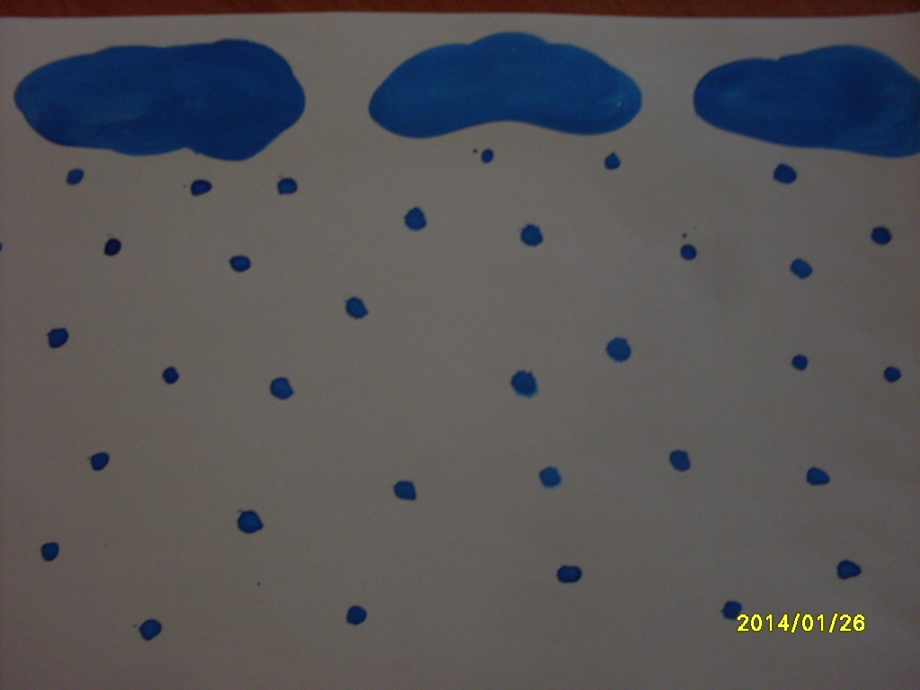

МБДОУ «Детский сад №26 «Ягодка»

Конспект
непосредственно-образовательной деятельности
по рисованию с использованием
нетрадиционных техник
«Золотая осень»

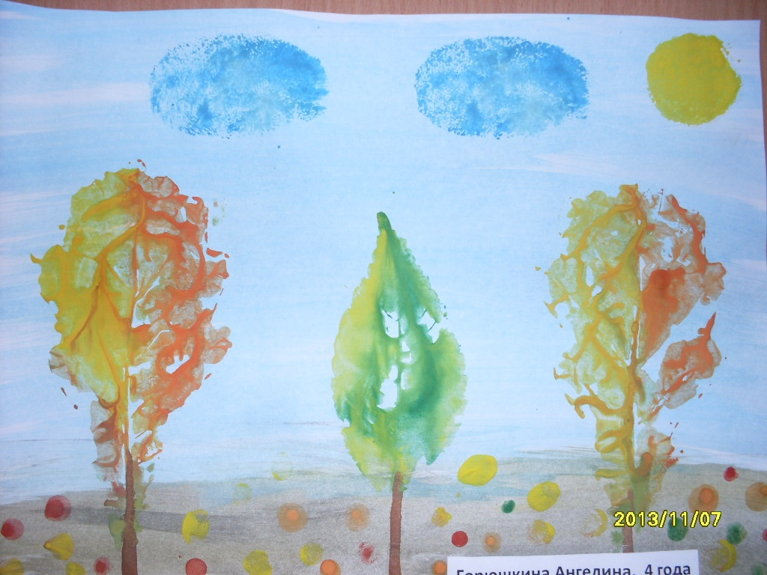

Разработала и провела
воспитатель 1 квалификационной
категории
Юрченко О.А.

г.Камень – на - Оби
2013год

Тема: «Золотая осень»

Программное содержание:
- Вызвать интерес к созданию коллективной композиции «Осень золотая»
- Познакомить детей с новым видом нетрадиционной техники рисования «оттиск, отпечаток листьями»
- Развивать мелкую моторику рук; цветовосприятие, видение художественного образа и замысла через природные формы;
- Воспитывать интерес к осенним явлениям природы, эмоциональную отзывчивость на красоту осени.
Оборудование:
- Лист бумаги большого формата с осенним деревом для коллективной работы
- Гуашь, салфетки, вода, кисти, листья деревьев
- Стихи, музыка П.И.Чайковский «Времена года»
Предварительная работа:
- Экскурсии по участку детского сада и в осенний парк
- Рассматривание осенних иллюстраций
- Чтение стихов об осени
- Беседы с детьми об осени и осенних явлениях

Ход занятия:
1. Организационный момент
Воспитатель читает стихотворение:
Если на деревьях листья пожелтели,
Если в край далекий птицы улетели,
Если небо хмурое, если дождик льется,
Это время года осенью зовется.
-Дети, какое сейчас время года? Правильно, осень! Сейчас самая середина осени –золотая осень. Давайте посмотрим еще раз, какая же она – золотая осень.
Просмотр слайдов (презентация с использованием ИКТ)

-Осень разной бывает: хмурой с дождями; ласковой, яркой, нарядной, доброй – как настроение…. Давайте передадим друг другу доброе настроение и настроимся на совместную творческую работу! Ведь сегодня мы будем делать одну общую работу. Передайте свое хорошее настроение друг другу взявшись за руки. Передали? Готовы вместе работать? Молодцы, я думаю, что все у нас с вами сегодня замечательно получится.
На мольберте лист бумаги с одним деревом.
Подходят и рассматривают начатую коллективную работу, на ней – одно дерево.
-Ребятки, посмотрите-ка, что у нас тут, я приготовила вам бумагу для рисования, но кто-то уже порисовал? А я, кажется, поняла кто, это наверное один любопытный осенний листочек залетел к нам в открытое окно и оставил свой след. А на что же похож его отпечаток? Конечно, на дерево!
-Ребята, посмотрите, а деревце-то наше грустное стоит. Как вы думаете почему?
Конечно, потому что оно одно. Чем же мы можем ему помочь? А давайте ему нарисуем друзей - осенние деревья и получится целый осенний лес.
Только чем же их можно нарисовать, как вы думаете?

-Посмотрите у вас на тарелочках лежат такие же проказники – листочки, которые мы собирали на прогулке, вот они-то и будут сегодня нам помогать.
Но прежде чем приступить к работе мы должны наши пальчики приготовить, размять, а для этого сделаем пальчиковую гимнастику.
Пальчиковая гимнастика «Ветер по лесу летал»
Ветер по лесу летал,
Ветер листики считал:
Вот – дубовый,
Вот – кленовый,
Вот рябиновый резной,
Вот с березки золотой.
Вот последний лист с осинки,
Ветер бросил на тропинки.
-А теперь возьмите карандаши и покатайте их между ладонями, что вы слышите? Карандаш шуршит, потрогайте теперь свои ладошки, какие они стали? Теплые, и теперь они готовы к работе.

Воспитатель: Осенью деревья нарядные, красивые, поэтому для рисования мы будем брать яркие осенние краски - желтую, красную, оранжевую, немного зеленой, для ствола - коричневую.
Показ воспитателем приемов печатанья листьями.

Как правильно выполнить задание: гуашевой краской закрашиваем лист со стороны прожилок, аккуратно переворачиваем листок, держим его за черенок и прижимаем к панно, выполняя отпечаток.
Практическая часть.
Дети выполняют отпечатки с осенних листьев на общем листе, коллективное сотворчество.
-Но это еще не все, чтобы наша общая картина стала по-настоящему осенней мы нарисуем осенние облака или тучки и солнышко, ведь оно хоть редко, но появляется на небе. А помогут нам в этом поролоновые печатки.
Показ печатанья поролоновой печаткой.
Тихо звучит музыка П.И.Чайковского «Времена года» - «Осень»
7. Итог занятия:
- Как вы думаете, теперь наше деревце довольно? Почему? А вы довольны?
Хорошо поработали ребята, молодцы!

Коллективная работа детей средней группы «Золотая осень»

МБДОУ №26 «Детский сад «Ягодка»

Конспект
комплексной НОД
(образовательные области: музыка, худ. творчество)
в старшей группе
«Осенний парк»

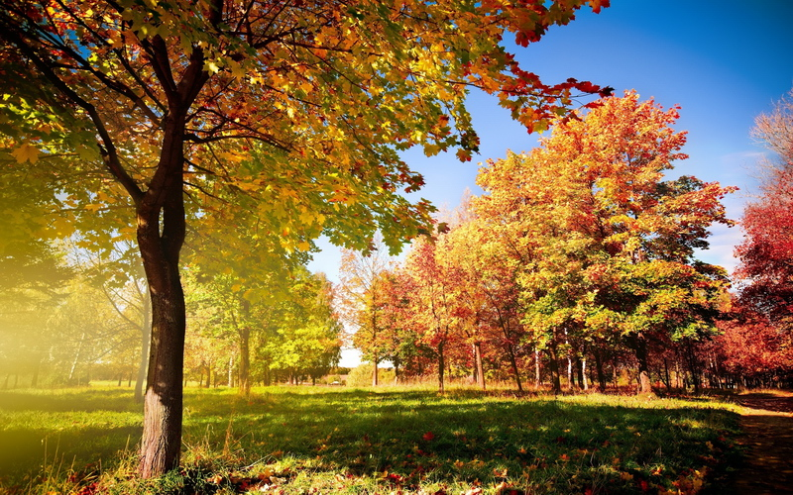

Автор: воспитатель первой
квалификационной категории
Юрченко О.А.

2013год
Г.Камень-на-Оби

Программное содержание:
-Формировать у детей представления о пейзажной живописи, развивать творческие способности;
-Продолжать учить детей передавать в рисунках характерные особенности деревьев, осенней листвы, осенней погоды;
-Закреплять умение детей изображать деревья в ветреную и дождливую погоду;
-Закреплять навык детей располагать деревья на широкой полосе земли на разном расстоянии («далеко» и «близко»), небольшими группами;
-Учить использовать полученные представления изобразительные и технические для самостоятельного выбора содержания рисунка в пределах предложенной темы;
-Обогащать впечатления детей и формировать музыкальный вкус, прослушивая произведения П. И. Чайковского (цикл «Времена года»);
-Закреплять умение петь коллективно с музыкальным сопровождением, точно интонировать мелодию, закреплять навыки эмоционального, выразительного исполнения;
-Закреплять умение детей самостоятельно двигаться и менять движения с изменением музыки; свободно ориентироваться в пространстве, отмечать в музыке темп и ритмический рисунок (с помощью хлопков);

Предварительная работа:
Экскурсия в парк;
Беседы об осени;
Чтение художественных произведений: «Листопадничек» И. Соколов-Микитов, «Лес осенью» А. Твардовский, стихи об осени А. С. Пушкина, Ф. Тютчева, А. Плещеева, А. Толстова, И. Бунина;
Рассматривание репродукций картин И. Левитана «Золотая осень», И. Остроухова «Золотая осень», книжных иллюстраций и фотографий с изображением осенней природы;
Пение песен об осени и слушание музыки П. И. Чайковского из цикла «Времена года»;
Рисование на занятиях по ИЗО деятельности и самостоятельной художественной деятельности различных пород деревьев;
Тонирование бумаги; изображение на ней дополнительных деталей рисунка, которые могут встретиться в парке.

Материалы и оборудование:
Декорация зала: осенний лес;
Репродукции картин художников об осени.
Тонированная бумага с изображением земли, неба и дополнительных деталей рисунка, которые могут встретиться в парке.
Краски акварель, кисти мягкие № 2, 4, кисти щетина №4, тычки из паралона, банки с водой, салфетки, палитры для смешивания красок, зубные щетки;

Используемая литература:
Г. С. Швайко «Занятия по изобразительной деятельности в детском саду»
Т. С. Комарова «Занятия по изобразительной деятельности в детском саду».

Ход занятия:
В зале стоят декорации осеннего леса. Под музыку дети входят в зал и попадают в «осенний лес».
Восп. Ребята сегодня мы с вами пришли не просто в музыкальный зал, а попали в лес. Какое время года в этом лесу? (Осень) Как вы догадались? (Дети называют признаки, по которым они догадались, что в парке осень) Давайте, прочтем стихи об осени.
1 ребенок
Бродит в роще листопад
По кустам и кленам
Вот и заглянул к нам в сад
Золотистым звоном.
2 ребенок
Осень все позолотила,
Золотое все кругом
И березы, и рябины
Золотым горят огнем.
3 ребенок
Полюбуйтесь - маскарад!
Лес меняет свой наряд.
Снял зеленый, мерит новый
Красный, желтый и лиловый.
Восп. Очень красивые стихи. Осенью нас часто посещают два гостя. Отгадайте что это за гости:
Летит без крыльев и поет,
Прохожих задевает.
Одним проходу не дает,
Других он подгоняет.(ветер)
Ветер бывает очень сильный, он гнет деревья и срывает с них листья и тогда в лесу и в парке начинается настоящий листопад. Вот загадка про следующего гостя:
Без пути и без дороги
Ходит самый длинноногий,
В тучах прячется, во мгле,
Только ноги на земле.(дождь)
Восп. Правильно это дождь. Давайте споём песенку, про веселый осенний дождик.
Дети поют песню «Осень наступила» сл. и муз. С. Насауленко.
Восп. И стихи, и песни об осени вы знаете, и загадки отгадывать умеете, а вот нарисовать осень сможете? (Да) Перед тем как приступить к работе, давайте посмотрим, как изображают осень художники.
Дети подходят к выставке «Осенние пейзажи» и рассматривают репродукции картин, дают комментарии к увиденному. Отвечают на вопросы: Репродукции каких картин не подходят к теме нашего вернисажа? Найдите две одинаковых репродукции.
Восп. Сегодня мы с вами превратимся в художников, и попробуем нарисовать осень в парке, когда идет дождь и дует сильный осенний ветер. В парке растет много разных деревьев, угадайте, какие деревья видела я, когда гуляла там.
Если дует ветерок,
Задрожит её листок.
Ветерок совсем не сильный,
Но дрожит листок (осины)
Весной зеленела,
Летом загорала,
Осенью надела
Красные кораллы. (рябина)
На дереве этом
Качаются детки,
Маленькие, озорные,
На них шапочки резные. (дуб, желуди)
Молодцы! Правильно отгадали. Какие еще деревья можно увидеть в парке? (Дети называют деревья) Много деревьев вы знаете. Теперь давайте их нарисуем, но помните, что все деревья отличаются друг от друга. Они как люди могут быть низкие и высокие, старые и молодые. Стволы у них могут быть прямые, а могут быть изогнутые или сильно наклоненные к земле, толстые и тонкие.

Ветки, как руки у людей, длинные и тонкие, когда светит солнышко ветки, поднимаются вверх и тянутся к нему, когда дует ветер ветки, наклоняются в ту сторону, куда он дует, когда идет холодный, осенний дождь мокрые ветки опускаются вниз.

Листья на деревьях, словно красивая одежда: желтая, красная, оранжевая, багряная. Ветер срывает листья с веток, носит их по воздуху и поэтому поздней осенью на деревьях мало листьев.
Восп. Мы с вами уже рисовали и осенний дождь, и сильный ветер, а сегодня все это объединим в одном рисунке. Вспомните, краски какого цвета можно использовать для изображения стволов, веток деревьев и кустарников, какие краски используют при рисовании осенних листьев. Подумайте, какие деревья вы нарисуете в своем парке, и как они будут расположены на вашем рисунке.
Дети начинают рисовать. Воспитатель уточняет приемы рисования. Звучит музыка П. И. Чайковского из цикла «Времена года» (сентябрь, октябрь, ноябрь)
Кисти, какого размера необходимо применять для изображения ствола, веток, листьев.
Приемы изображения ствола: начинают изображать ствол сверху вниз кончиком кисти и постепенно опускают её в положение плашмя.
Приемы изображения веток в ветреную погоду: с одной стороны ветки прижаты к стволу, а с другой отклонены от него. На основных, больших ветках необходимо нарисовать тонкие ответвления, которые склоняются от ветра, так же как и большие ветки.
Какие дополнительные средства можно применять для изображения листвы. Техника рисования тычком и жесткой кистью.
Тычком: слегка намочить тычок, набрать на него краску, держа тычок вертикально быстрыми, отрывистыми движениями нанести изображение.
Жесткой кистью: намочить кисть, набрать на неё краску, просушить излишки воды о газету и полусухой щетиной нанести быстрые вертикальные мазки изображающие летящие листья, вертикальными мазками можно придать живость траве.
Воспитатель поощряет детей за внесение в рисунок индивидуальности и неповторимости, например: дерево, поваленное сильным ветром; группа молодых деревьев, сильно наклонившаяся от ветра; изображение травы жесткой кистью и т. д.
По окончанию рисования деревьев (пока сохнет работа):
Восп.
Кто сказал, что осень
Грустная пора?
Радостно по лужам
Скачет детвора.
Желтые листочки
В воздухе кружат.
По стеклу дождинки
Весело стучат.
Если светит солнышко,
Можно нам гулять:
Бегать, веселиться,
Прыгать и скакать.
Если туча хмурится
И грозит дождем,
Спрячемся под зонтиком
Дождик переждем.
Музыкальная игра «Веселые лужицы» (2 -3 раза)
Восп. Понравилось вам играть с дождем? Давайте его нарисуем в нашем парке.
Дети рисуют дождь. Воспитатель напоминает приемы работы в технике «набрызг».
Намочить зубную щетку, набрать на неё краску, держа её горизонтально над листом бумаги быстрыми движениями проводить пальцем по щетине по направлению к себе. Для того чтобы разместить капли дождя равномерно по всей работе необходимо перемещать щетку над всей плоскостью листа.
В процессе рисования дождя звучит аудиозапись песни «Дождик» (муз. Перцхаладзе, сл. Соловьевой)
В конце занятия воспитатель показывает детям рисунок, на котором деревья изображены при слабом ветре, спрашивает, у кого на рисунке ветер дует сильнее. Показывает такой рисунок. Отмечает рисунки с интересным композиционным решением. Отмечает, что одно и то же можно изобразить по-разному, по-своему и такие рисунки всегда интересно рассматривать.

Педагог предлагает детям поместить их рисунки на стенде и тогда получится один большой осенний парк в дождливую погоду.

МБДОУ «Детский сад №26 «Ягодка»

Конспект
непосредственной образовательной
деятельности
по освоению детьми оранжевого цвета
«Оранжевое настроение»

Автор: воспитатель первой
квалификационной категории
Юрченко О.А.

2013год
Г.Камень-на-Оби

Задачи:

Обучающая:
-Сформировать представления об оранжевом цвете, задействуя все анализаторы.
Развивающая:
-Развивать сенсорные способности, речь детей (смешивание красок для получения оранжевого цвета)
-Активизировать речь детей (оранжевый, палитра),
Воспитательная:
-Воспитывать желание прийти на помощь, сочувствие к сказочным персонажам, попавшим в беду, приобщать к прекрасному.

Материал: магнитофон с кассетой, краски желтого и красного цвета, силуэты бабочек, апельсин, лимон, волшебный цилиндр для фокуса; салфетки, кисти

Ход занятия:
-Ребята, сейчас я расскажу вам сказку: Жили – были в сказочной стране Краски и Карандаш. Карандаш очень любил рисовать. А краски раскрашивали в разные цвета рисунки Карандаша. И так красиво у них всё получалось! Однажды Карандаш нарисовал красивую Бабочку. Красная и жёлтая краски начали спорить, кто раскрасит такую красавицу. Но потом, чтобы не ссориться, они решили раскрасить её вместе.

Давайте поможем Краскам! А для этого мы с вами проведём опыт:

- У меня 2 банки: желтая и красная, сливаю красную краску в желтую и получается удивительный цвет. Как он называется? Кто знает? (Оранжевый. Он - яркий, солнечный). А ты, Даша, как думаешь, какой цвет получился?

Давайте вместе попробуем получить оранжевый цвет на палитрах и раскрасить наших Бабочек. Воспитатель показывает, на палитрах смешивают красный и жёлтый цвета. Теперь вы узнали оранжевый цвет и как он получается!

Что ты, Гоша, будешь делать для этого?(нужно получить оранжевый цвет). А ты как считаешь, Ваня? С чего ты начнёшь? Какой цвет мы получили? Затем раскрашивают силуэты бабочек.

Бабочки у вас получились очень весёлые. А моя Бабочка приготовила вам загадку: оранжевый нос в землю врос (морковь). Правильно, морковь оранжевая. А вспомните, какая она на вкус? (сладкая, сочная)

Ребята, я думаю, что оранжевый цвет очень аппетитный и радостный! Что вам напоминает этот цвет? (Солнышко, апельсин, мандарин). Да, а какие они, апельсин и мандарин?А как ты думаешь, Илюша?

Да, апельсин и мандарин круглые и оранжевые, похожи на солнышко!

Давайте с вами поиграем! (Пальчиковая гимнастика «Мы делили апельсин»)

Ребята, а вы любите апельсины? Я тоже люблю. Но вот беда! Сегодня у меня есть только жёлтый лимон. Ну, ничего, мы же волшебники! Сейчас что – нибудь придумаем! Спрячем желтый лимон в красный цилиндр, скажем волшебные слова: Кручу, верчу, апельсин хочу! Раз, два, три! Ну-ка, посмотрим, что у нас внутри? Посмотрите – ка! Да, это оранжевый апельсин! Мы сейчас его почистим и всех угостим!

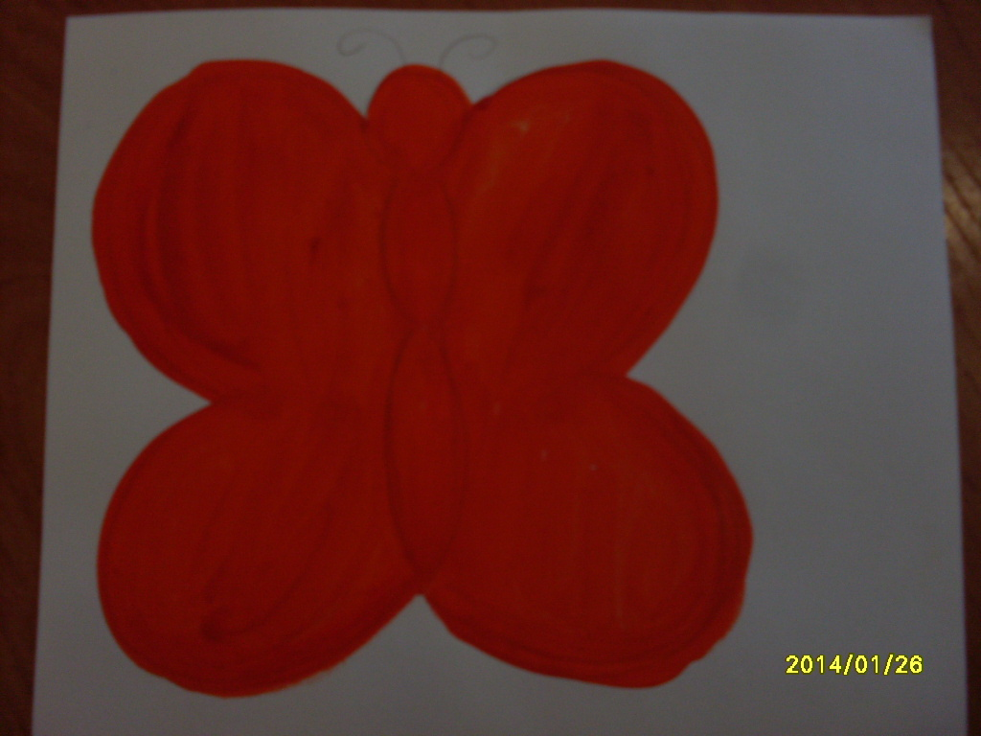

МБДОУ «Детский сад №26 «Ягодка»

Конспект
непосредственной образовательной
деятельности
по декоративному рисованию
с использованием нетрадиционных техник
во 2 младшей группе
«Фрукты и ягоды»
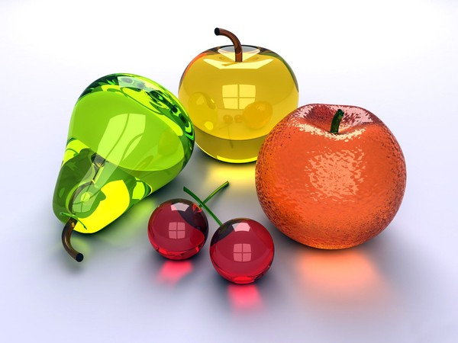

Автор: воспитатель первой
квалификационной категории
Юрченко О.А.

2014год
Г.Камень-на-Оби

Цель:
Учить детей создавать ритмическую композицию «Фрукты и ягоды» на тарелке, используя нетрадиционные техники рисования.
Задачи:
Обучающая:
-Формировать понятия «вверху», «внизу», «высоко», «низко», «один», «много».
Развивающая:
-Закреплять знания детей о форме, цвете и величине предметов, упражнять в различении фруктов и ягод.
Воспитательная:
-Воспитывать интерес к освоению изобразительных техник.
Материал и оборудование: Муляжи ягод, фруктов, две корзины, гуашь зелёная и красная, пробки, ватные палочки, салфетки, лист бумаги в виде круга.
Предварительная работа: Рассматривание иллюстраций фруктов и ягод, дидактическая игра «Разложи на группы», сюжетно-ролевая игра «Овощной магазин».
Реализация образовательных областей: «Познание», «Социализация», «Коммуникация», «Здоровье», «Труд».

Ход занятия:
Входит медведь с корзинкой фруктов и ягод (яблоки и малина).

Медведь: Здравствуйте, ребята. Скоро зима, поэтому я приготовил себе запасы, но никак не могу их разобрать.

Воспитатель: Мишка, давай посмотрим, что же ты собрал, а ребята помогут тебе разобраться в этом.
Что это? (яблоко).
Это фрукт или ягода? (фрукт)
А это что? (малина)
Она…? (ягода)
Какие ещё фрукты вы знаете? (дети называют)
Где растут фрукты? (на дереве)
А где растут ягоды? (на земле, на кусте)
Назовите ягоды (дети отвечают)
Медведь: Спасибо, ребята, теперь я разобрался, где ягоды, а где фрукты.
Воспитатель: Мишка, дети тоже умеют собирать ягоды и фрукты, они покажут, как это делают.
Игра «По дорожке шли»:

По дорожке шли-шли,
Малину (смородину, землянику, яблоко, грушу и т.д.) нашли.
Положили в кузовок и опять пошли
(дети показывают, как собирают и называют, где они растут вверху-внизу, высоко-низко)
Воспитатель: Мишка, а дети ещё могут разложить твои запасы на ягоды и фрукты.

Игра «Разложи на группы»
(дети раскладывают в две корзины малину и яблоки, называют сколько у каждого в руке, сколько в пустой корзине, сколько в полной).
Воспитатель: Вот, Мишка, дети разложили в две корзины ягоды и фрукты. А я сложу их для тебя на тарелочку. Сначала по краю тарелочки я положу яблоки (одно яблоко, ещё одно, ещё). Сколько стало? (много). А теперь я положу малину (одна малина, ещё одна, ещё). Сколько? (много.) Вот я разложила по тарелочке сначала яблоки, потом малину. Сколько их на тарелке (много), а сколько в корзине? (ни одного).

Яблоки зеленые,
Круглые и гладкие.
Так и просят: «Скушай нас!
Мы такие сладкие».
Маленькие ягодки,
Спелые и вкусные
По большой тарелочке
Рассыпались как бусинки.

Воспитатель: Ребята, у вас на столах лежат тарелочки, но они пустые. Давайте мы разложим на них яблоки и малину (нарисуем). Только рисовать мы сегодня будем необычным способом - пробками и ватными палочками.
Как вы думаете, что можно нарисовать пробками? (яблоки) Почему? (ответы детей)
Какого яблоко цвета? (зеленого)
А что можно нарисовать палочкой? (малину) Почему? (ответы детей)
Какого она цвета? (красного)
Давайте покажем, какого размера малина, какого яблоко (дети показывают размер с помощью рук)

А теперь посмотрите, как я буду рисовать (воспитатель показывает способ рисование яблок - пробками, малины - ватными палочками): сначала я беру пробку в правую руку, левой рукой я придерживаю листок. Обмакну пробку в краску и по краю тарелки наношу отпечатки пробкам одну, ещё одну, ещё. Если краска на пробке закончилась, снова обмакну в краску. И так до конца тарелки. А теперь беру ватную палочку, и ей буду рисовать малину.

После объяснения способа рисования дети на своих тарелочках пальцем обводят края, затем приступают к рисованию, после выполнения работ дети рассматривают свои тарелочки и дарят их медведю.

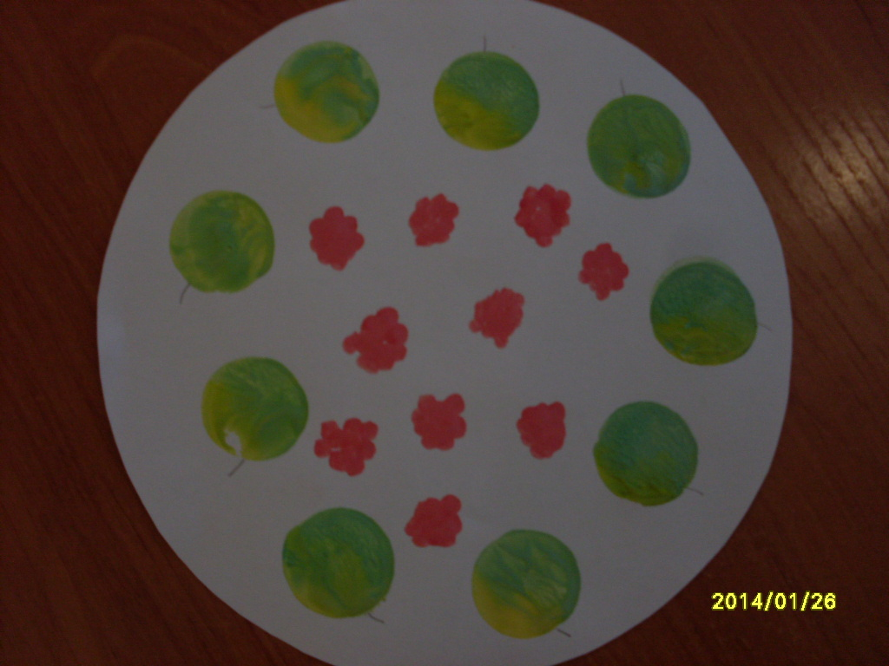

МБДОУ «Детский сад №26 «Ягодка»

Конспект
непосредственной образовательной
деятельности по рисованию
в младшей группе

«Цветы небывалой красоты»

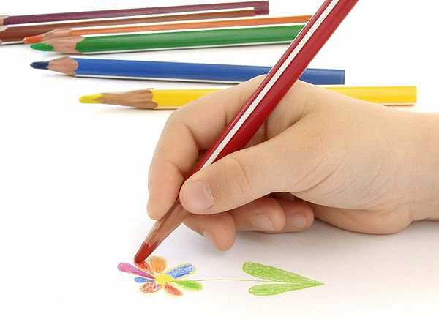

Автор: воспитатель первой
квалификационной категории
Юрченко О.А.

2013год
Г.Камень-на-Оби

Программное содержание:
-Познакомить детей с новой техникой нетрадиционного рисования – «рисование поролоновым тычком».

Задачи:
Обучающая:
-Учить передавать образ цветов, строение и форму используя поролоновые тычки разного размера, ладошки рук.
-Продолжать учить детей проводить прямые линии.
-Закреплять знания цвета (зеленого, красного, желтого).
Развивающая:
-Развивать моторику рук, фантазию, творчество.
Воспитательная:
-Воспитывать аккуратность.
-Создавать положительный эмоциональный настрой.

Материал и оборудование: лист бумаги, желтая, красная, зеленая гуашь, поролоновые тычки разного размера, фартуки, иллюстрации букетов цветов, салфетки (влажные, бумажные).

Ход занятия.
Воспитатель: - Ребята, за окном наступает прекрасное время года весна.
Вся природа просыпается после зимы, все деревья и кустарники начинают зеленеть, появляются первые цветы! И самый первый весенний праздник – это праздник наших мам и бабушек.
Воспитатель показывает детям иллюстрации с изображением цветов.
Воспитатель: А кто из вас знает, что это за цветок?
- Ребята посмотрите на него, он такой красивый, яркий. Какого он цвета?
Дети: Красный.
Воспитатель: А это стебелек - его ножка. Вот листики. Какого цвета они? (зеленого).
И мы сегодня будем с вами рисовать эти небывалой красоты цветы, а потом этот рисунок подарим нашим мамам и бабушкам.

Пальчиковая игра « Наши цветки»
Наши красные (желтые) цветки раскрывают лепестки.
Пальцы, сложенные в кулак медленно распрямляются
Ветерок чуть дышит, лепестки колышет.
Пальцы плавно наклоняются, влево - вправо
Наши алые цветки закрывают лепестки
Пальцы медленно складываются в кулак
Головками качают, тихо засыпают.
Кулаки медленно и плавно покачиваются из стороны в сторону.

Воспитатель: -А теперь мы все с вами будем волшебникам, и рисовать будем ладошками и поролоновыми печатками.
Для начала я беру маленькую печатку и обмакиваю в краску (желтую) и наношу на лист бумаги, получился отпечаток серединка цветка.
А теперь берем другую печатку побольше и будем рисовать лепестки цветов. Обмакиваем печатку в красную краску и печатаем вокруг желтой сердцевины (круг).
- Посмотрите, что у нас получилось на листе бумаги? (цветок)
-Ребята, а чего не хватает у нашего цветка? На чем растет цветок? (стебель и листочки)
(Помогаю детям в затруднение ответа).
-Давайте с вами нарисуем стебелёк и листики нашему цветочку.
-Обмакиваем пальчик в зеленой краске и рисуем от цветочка сверху вниз прямую зеленую линию, это и есть наш стебель - ножка цветка.
- А дальше мы опускаем ладошку в краску и прикладываем к стебельку наши ладошки, получаются зеленые листочки.
(В процессе работы помогаю детям).

Воспитатель: Вот и получились цветы, небывалой красоты!
-Ребята, а теперь посмотрите на свои ладошки, грязные, что нужно сделать?

Дети: вымыть.

Воспитатель: Да, вытирайте влажной салфеткой свои ручки хорошо.
-Молодцы, ребята. Хорошо постарались. Красивый подарок получился у нас!
-А теперь пойдем мыть наши ручки, чтоб они были чистые.

